NEUE SINGLE "HEADS UP" & ALBUM-ANKÜNDIGUNG
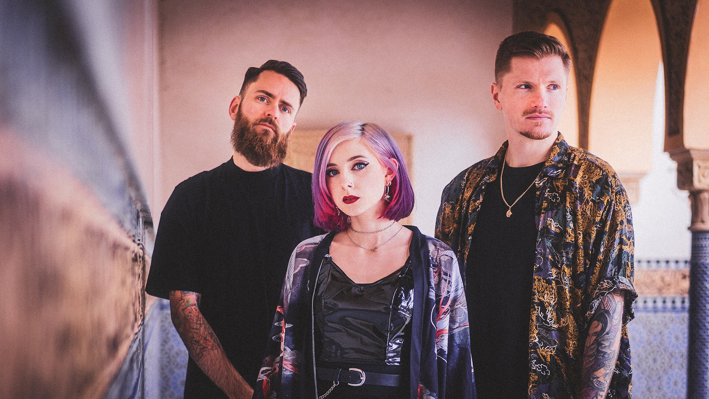
© Hello Bipo

Die Welt war noch nie ein gnadenvoller Ort. Lange aber hat die Menschheit nicht mehr so sehr nach Hoffnung gezehrt wie in den letzten eineinhalb Jahren. Das Berliner Post- Hardcore-Trio Future Palace hat mit seiner neuen Single „Heads Up“ eine bombastische Hymne auf den Kampf gegen Depressionen geschrieben, die vor allem im aussichtslosen Eindruck der Pandemie entstanden ist und so eine ganz gewichtige Aktualität erzeugt. Musikalisch setzt die Band dabei auf den Sound, der einen solchen Konflikt wahrhaftig voranzutreiben vermag: Gewichtige Riffs bestimmen die erstaunlich kantige und gleichsam melodische Gitarrenarbeit, die an die neusten Streiche der Sheffielder Metalcore-Götter Bring Me The Horizon erinnert und so eine geradezu cineastische Inszenierung für den Krieg gegen die inneren Dämonen an den Tag legt. Übersteigert wird diese Ästhetik noch vom gewaltigen C-Teil, in dem Future Palace eine bisher völlig ungekannte Härte an den Tag legen und der die bereits auf der vorigen Single „Paradise“ zu hörenden Scream-Vocals von Sängerin Maria gewitterartig in Szene setzt. Im Zentrum dieses aggressiven Klanggewandes steht dabei aber stets der Mut, sich aus der eigenen Tiefe herauszukämpfen.

„Der Song ist für mich ein motivierender Lichtblick in der Pandemie“, kommentiert so auch Sängerin Maria. „Er ist ehrlich, verbittert und voller Selbsthass geschrieben, und doch vermittelt er die Botschaft, dass man wortwörtlich seinen Kopf nicht hängen lassen darf, egal, wie belastend die momentane Lebenssituation ist.“

Produziert wurde „Heads Up“ von Julian Breucker, der unter anderem schon mit Größen wie Beyond The Black gearbeitet hat. Gemischt und gemastert wurde der Song von Annisokay-Gitarrist Christoph Wieczorek. Für das Musikvideo haben Future Palace erneut mit Regisseur Pavel Trebukhin gearbeitet, der schon Videos für unter anderem Imminence, Betraying The Martyrs, Landmvrks oder Novelists FR produziert hat. Der Dreh fand in einer stillgelegten Sandgrube statt und entstand unter äußerst widrigen Bedingungen: Nachdem es mit einem Mal wie aus Eimern zu regnen begann, musste die ganze Crew mitten in der Nacht und nur mit Taschenlampen bewaffnet einen Weg finden, mit den Transportern wieder aus dem Schlamm zu entkommen –
eine geradezu symbolische Geschichte für einen Song, der für das Weitermachen in schwierigen Situationen plädiert.

Zusammen mit dem Release von „Heads Up“ kündigen Future Palace ihr zweites Album
„Run“ an, das am 10.06.2022 erscheint und ab sofort vorbestellt werden kann. Die jüngst erschienene Single „Paradise“ wird auf der Platte ebenfalls enthalten sein. „Run“ spricht über die Nachwirkungen einer toxischen Vergangenheit und zeigt auf gleichsam bildgewaltige wie verletzliche Art
und Weise, dass der Kampf mit dem eigenen Seelenheil auch nach der Flucht aus einer dramatischen Situation gerade erst beginnt. Die Band vertont diese schmerzvollen Prozesse in dramatischem Post- Hardcore, der das Auf und Ab der eigenen Emotionen stimmungsvoll wiederzugeben vermag. Brachial wie Holding Absence, Spiritbox oder While She Sleeps, unwiderstehlich und mitreißend wie Bring Me The Horizon oder Pvris – Future Palace loten alle Extreme aus und gelangen zu einer Synthese, die so echt ist wie das Leben.

Future Palace zählen zu den aufstrebendsten Post-Hardcore-Acts in Deutschland, die schon seit ihrem Debütalbum „Escape“ mit Arising Empire zusammenarbeiten. Auf Spotify verzeichnen ihre Songs hohe sechsstellige Klickzahlen. Beginnend mit dem Jahreswechsel ist die Band als Support von Annisokay auf großer Tour unterwegs, um anschließend erstmalig auf Headline Tournee durch Deutschland zu gehen.

FUTURE PALACE
Take Me To Paradise Tour 2022

01.04.22 Nürnberg, Club Stereo
02.04.22 München, Backstage Club
08.04.22 Berlin, Badehaus
21.04.22 Köln, Tsunami Club
22.04.22 Hannover, Lux
28.04.22 Hamburg, Logo
29.04.22 Bremen, Tower Tickets: tickets.future-palace.com
